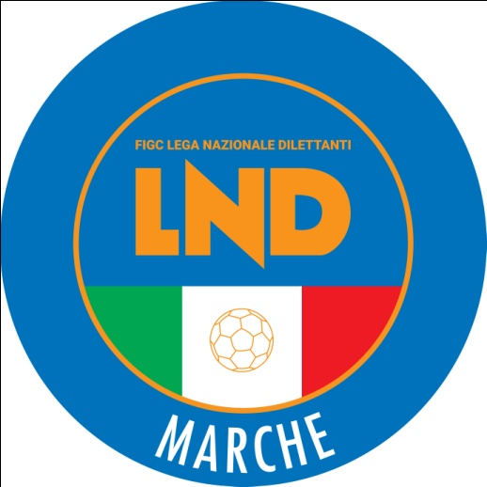 | Federazione Italiana Giuoco Calcio  Lega Nazionale Dilettanti  COMITATO REGIONALE MARCHE  Via Schiavoni, snc - 60131 ANCONA  CENTRALINO: 071 285601 - FAX: 071 28560403  sito internet: marche.lnd.it  e-mail: crlnd.marche01@figc.it  pec: marche@pec.figcmarche.it
Stagione Sportiva 2020/2021

Comunicato Ufficiale N° 99 del 10 maggio 2021

TRIBUNALE FEDERALE TERRITORIALE

Il Tribunale federale territoriale presso il Comitato Regionale Marche, composto da

Avv. Piero Paciaroni - Presidente

Avv. Francesco Scaloni - Componente

Dott. Lorenzo Casagrande Albano - Componente

Dott.ssa Valentina Pupo - Componente

nella riunione del 10 maggio 2021, ha pronunciato

Dispositivo n. 9/TFT 2020/2021
Deferimento n. 11104/485 pfi 20 21/MLD/vdb del 20 aprile 2021

a seguito del Deferimento n. 11104/485 pfi 20 21/MLD/vdb del 20 aprile 2021, a carico di CROCIONI Alberto e dell’A.C.D. SS MACERATESE 1922, il seguente

DISPOSITIVO

P.Q.M.

Il Tribunale federale territoriale, all’esito della camera di consiglio, proscioglie i deferiti dagli addebiti loro contestati.
Manda alla Segreteria del Comitato Regionale Marche per le comunicazioni, con posta elettronica certificata, e gli adempimenti conseguenti.
Così deciso in Ancona, nella sede della FIGC – LND - Comitato Regionale Marche, in data 10 maggio 2021.

Il Presidente e Relatore
F.to in originale
Piero Paciaroni

Depositato in Ancona in data 10 maggio 2021

Il Segretario f.f.
F.to in originale
Francesco Scaloni

Pubblicato in Ancona ed affisso all’albo del C.R.M. il 10/05/2021

Il Segretario  (Angelo Castellana) | Il Presidente  (Ivo Panichi)

